Муниципальное казенное Учреждение культурно-досуговое объединения «Гармония» Таскаевского сельсовета Барабинского района

Масленица для детей

10 марта 2019 года в 12.00 в Кармышакском сельском клубе состоялась "Масленица для детей".
Ведущие Жукова Анастасия и Павлова Марина рассказали про масленицу, что значит и как называется каждый день. Угостили всех присутствующих детей и взрослых блинами. Также на кружке ДПТ "Художники-умельцы" создана поделка "Масленичные гулянья". Сожгли масленицу.
Присутствовало 25 человек.
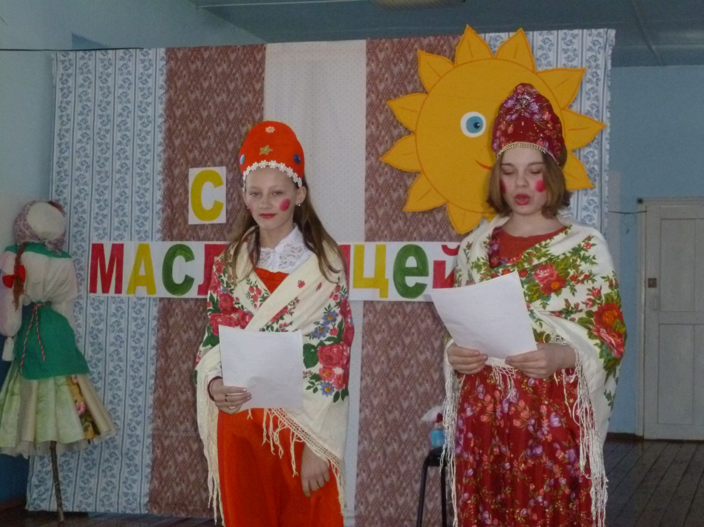
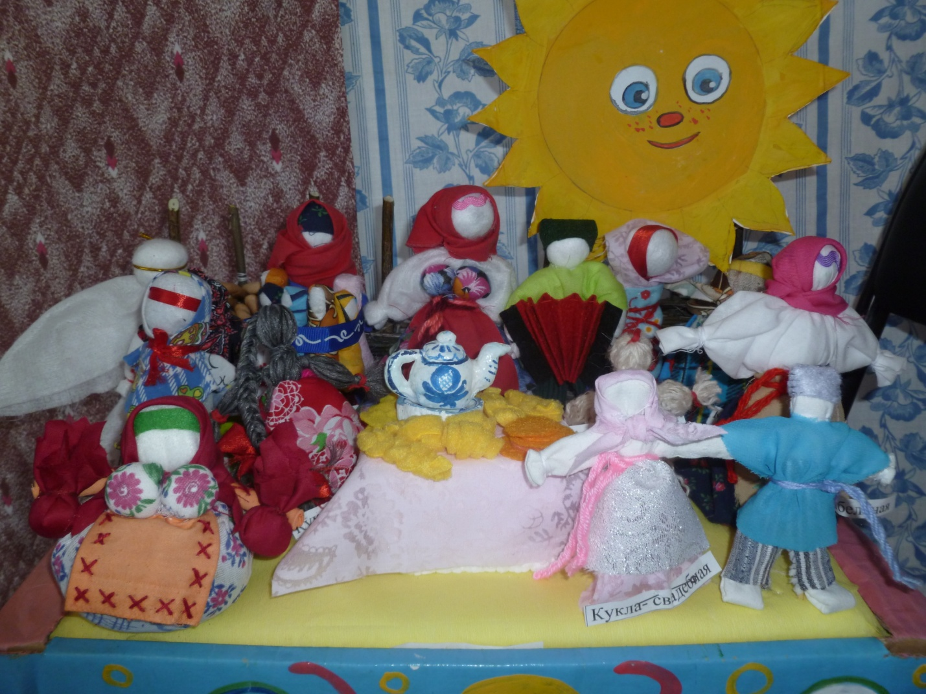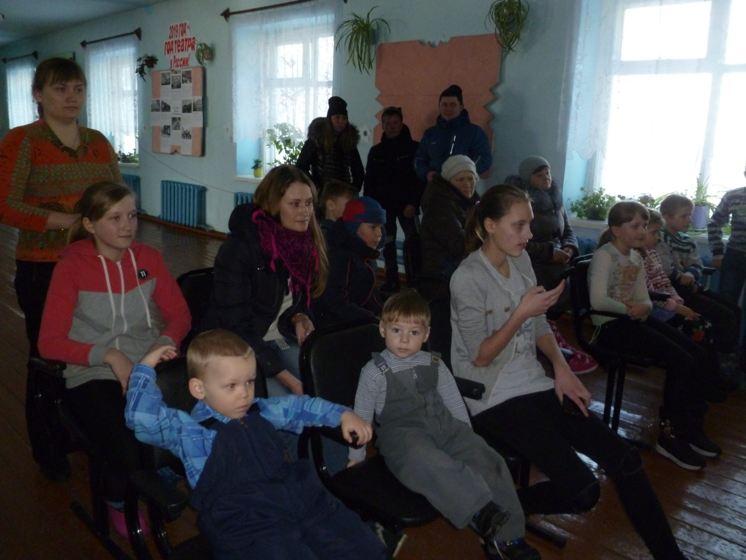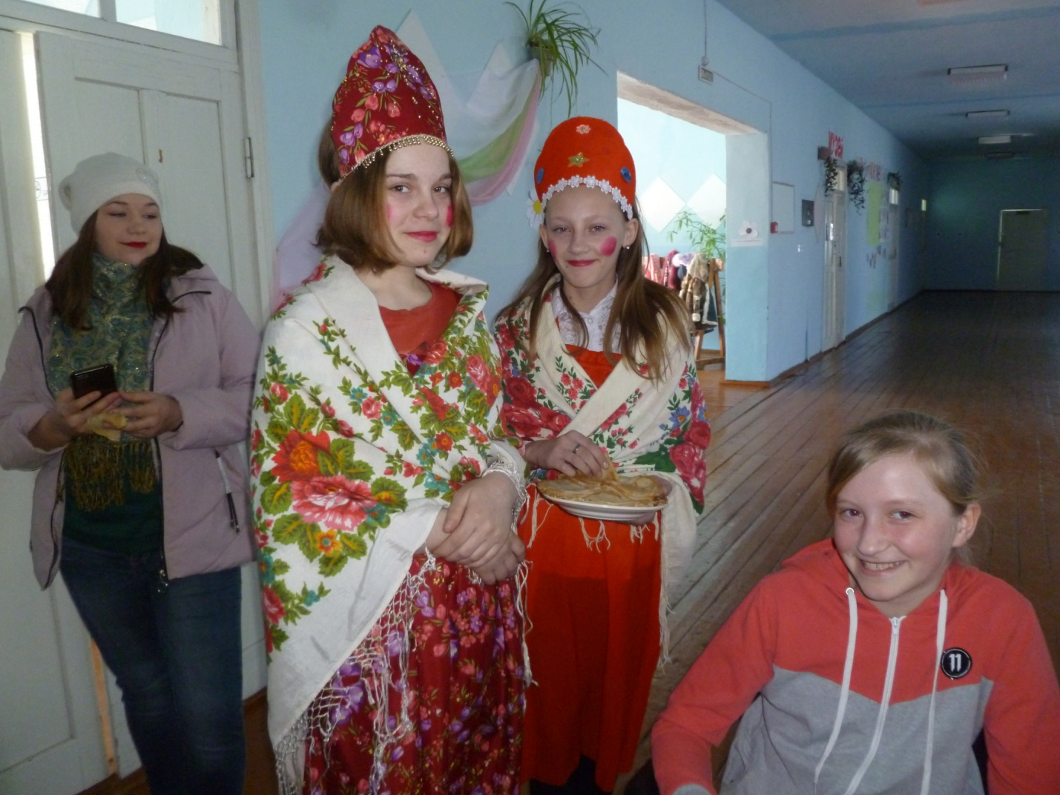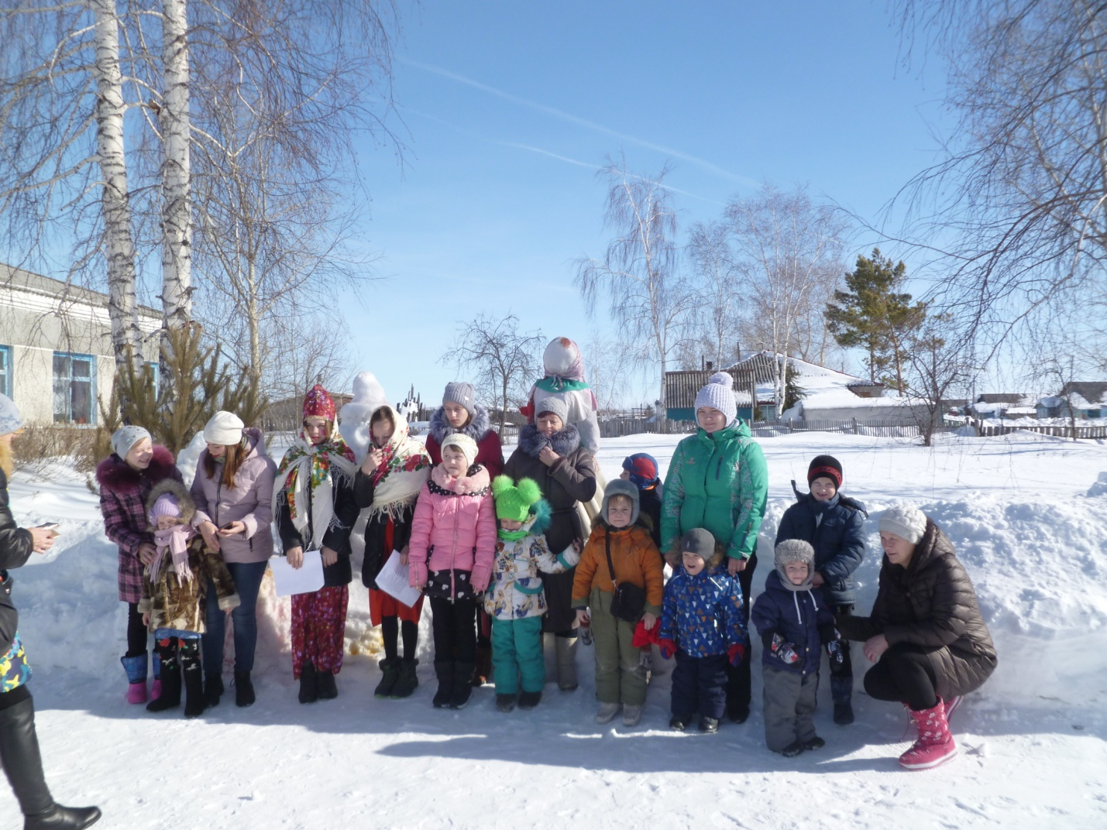
Заведующая Кармышакским сельским клубом Л.М. Пешкова

